TỔNG LIÊN ĐOÀN LAO ĐỘNG VIỆT NAM

**TRƯỜNG ĐẠI HỌC TÔN ĐỨC THẮNG**

**KHOA CÔNG NGHỆ THÔNG TIN**



**BÁO CÁO CUỐI KÌ MÔN**

**CÔNG NGHỆ PHẦN MỀM**

ĐỀ TÀI QUẢN LÍ

TRUNG TÂM NGOẠI NGỮ

*Người hướng dẫn*: **thầy Trần Thanh Phước**

*Người thực hiện:* ***Phan Công Thịnh - 52100113***

***Nguyễn Anh Tú - 52100138***

Lớp**: 21050201**

**THÀNH PHỐ HỒ CHÍ MINH, NĂM 2023**

TỔNG LIÊN ĐOÀN LAO ĐỘNG VIỆT NAM

**TRƯỜNG ĐẠI HỌC TÔN ĐỨC THẮNG**

**KHOA CÔNG NGHỆ THÔNG TIN**



**BÁO CÁO CUỐI KÌ MÔN**

**CÔNG NGHỆ PHẦN MỀM**

ĐỀ TÀI QUẢN LÍ

TRUNG TÂM NGOẠI NGỮ

*Người hướng dẫn*: **thầy Trần Thanh Phước**

*Người thực hiện:* ***Phan Công Thịnh - 52100113***

***Nguyễn Anh Tú - 52100138***

Lớp**: 21050201**

THÀNH PHỐ HỒ CHÍ MINH, NĂM 2023

LỜI CẢM ƠN

Trước hết, em xin gửi lời cảm ơn chân thành tới trường đại học Tôn Đức Thắng vì đã cho em cơ hội được học tập, cùng với những điều kiện thuận lợi khác để giúp em hoàn thiện bản thân.

Và cũng xin gửi lời cảm ơn tới các giảng viên khoa Công nghệ thông tin, đặc biệt là giảng viên bộ môn Công nghệ phần mềm – Trần Thanh Phước, đã giảng dạy và hướng dẫn một cách nhiệt tình trong thời gian qua để chúng em có thể hoàn thành bài báo cáo này.

Mặc dù rất cẩn thận trong quá trình thực hiện đồ án cũng như viết báo cáo nhưng cũng không tránh khỏi những thiếu sót. Chúng em rất mong nhận đựợc sự cảm thông, đồng thời nhận được những ý kiến đóng góp, nhận xét từ phía các giảng viên để chúng em có thể rút kinh nghiệm cho bản thân.

Cuối cùng em xin chúc những điều tốt đẹp nhất đến nhà trường và quý thầy, cô.

Em xin trân trọng cảm ơn!

**BÁO CÁO ĐƯỢC HOÀN THÀNH**

**TẠI TRƯỜNG ĐẠI HỌC TÔN ĐỨC THẮNG**

Chúng tôi xin cam đoan đây là công trình nghiên cứu của riêng chúng tôi và được sự hướng dẫn khoa học của giảng viên Trần Thanh Phước. Các nội dung nghiên cứu, kết quả trong đề tài này là trung thực và chưa công bố dưới bất kỳ hình thức nào trước đây. Những số liệu trong các bảng biểu phục vụ cho việc phân tích, nhận xét, đánh giá được chính tác giả thu thập từ các nguồn khác nhau có ghi rõ trong phần tài liệu tham khảo.

Ngoài ra, trong Đồ án cuối kì còn sử dụng một số nhận xét, đánh giá cũng như số liệu của các tác giả khác, cơ quan tổ chức khác đều có trích dẫn và chú thích nguồn gốc.

**Nếu phát hiện có bất kỳ sự gian lận nào chúng tôi xin hoàn toàn chịu trách nhiệm về nội dung bài báo cáo của mình**. Trường Đại học Tôn Đức Thắng không liên quan đến những vi phạm tác quyền, bản quyền do chúng tôi gây ra trong quá trình thực hiện (nếu có).

PHẦN XÁC NHẬN VÀ ĐÁNH GIÁ CỦA GIẢNG VIÊN

**Phần xác nhận của GV hướng dẫn**

_______________________________________________________________________________________________________________________________________________________________________________________________________________________________________________________________________________________________________________________________________________________________________________________________________________

Tp. Hồ Chí Minh, ngày tháng năm

(kí và ghi họ tên)

**Phần đánh giá của GV chấm bài**

_______________________________________________________________________________________________________________________________________________________________________________________________________________________________________________________________________________________________________________________________________________________________________________________________________________

Tp. Hồ Chí Minh, ngày tháng năm

(kí và ghi họ tên)

TÓM TẮT

Nội dung báo cáo bao gồm các đặc tả của thiết kế hệ thống phần mềm, các chức năng của phần mềm.

Trong thời kì khoa học kĩ thuật phát triển nhanh như vũ bão, thông qua việc áp dụng công nghệ, việc quản lí một trung tâm ngoại ngữ đã trở nên dễ dàng hơn bao giờ hết. Phần mềm quản lí với giao diện bắt mắt, chức năng tiện ích, dễ sử dụng thân thiện với người sử dụng giúp các nhân viên trung tâm quản lí tăng năng suất công việc, đồng thời giúp người quản lí và giáo viên thuận tiện hơn trong việc giảng dạy và nâng cao chất lượng công việc.

Tóm lại, phần mềm quản lý trung tâm ngoại ngữ giúp trung tâm quản lý thông tin học viên, giáo viên và khóa học một cách chuyên nghiệp, tiết kiệm thời gian và đạt được hiệu quả cao trong hoạt động quản lý trung tâm.

Kết quả thực hiện của đồ án bao gồm các giao diện chức năng đã được hoàn thiện của phần mềm quản lí trung tâm ngoại ngữ quản trị.

MỤC LỤC

LỜI CẢM ƠN I

TÓM TẮT IV

MỤC LỤC 1

DANH MỤC KÍ HIỆU VÀ CHỮ VIẾT TẮT 3

DANH MỤC CÁC BẢNG BIỂU, HÌNH VẼ, ĐỒ THỊ 4

CHƯƠNG 1 – PHÂN TÍCH THIẾT KẾ HỆ THỐNG 6

1.1 Khảo sát và đặc tả các yêu cầu 6

1.1.1 Yêu cầu chức năng 6

1.1.2 Yêu cầu phi chức năng 6

1.1.3 Các tác nhân hệ thống 6

1.2 Đặc tả usecase 7

1.2.1 Biểu đồ usecase tổng quát 7

1.2.2 Đặc tả usecase Đăng nhập 8

1.2.3 Đặc tả usecase Đăng kí 9

1.2.4 Đặc tả usecase Đăng xuất 10

1.2.4 Đặc tả usecase Quản lí tài khoản 11

1.2.5 Đặc tả usecase Quản lí nhân viên 12

1.2.6 Đặc tả usecase Quản lí giáo viên 13

1.2.7 Đặc tả usecase Quản lí học sinh 14

1.2.9 Đặc tả usecase Quản lí lớp học 15

1.2.10 Đặc tả usecase Quản lí học phí 16

1.2.11 Đặc tả usecase Quản lí khóa học 17

1.2.12 Đặc tả usecase Đổi mật khẩu 18

1.2.13 Đặc tả usecase In hóa đơn 19

1.3 Mô hình quan hệ - thực thể (ERD) 20

1.4 Sơ đồ lớp (Class Diagram) 20

1.5 Đặc tả cơ sở dữ liệu 20

1.6 Sơ đồ tuần tự 21

1.6.1 Sơ đồ tuần tự chức năng Đăng nhập 21

1.6.2 Sơ đồ tuần tự chức năng Đăng kí 22

1.6.3 Sơ đồ tuần tự chức năng Đăng xuất 22

1.6.4 Sơ đồ tuần tự chức năng Quản lí tài khoản 23

1.6.5 Sơ đồ tuần tự chức năng Quản lí nhân viên 24

1.6.6 Sơ đồ tuần tự chức năng Quản lí giáo viên 25

1.6.7 Sơ đồ tuần tự chức năng Quản lí học sinh 26

1.6.8 Sơ đồ tuần tự chức năng Quản lí lớp học 27

1.6.9 Sơ đồ tuần tự chức năng Quản lí học phí 28

1.6.10 Sơ đồ tuần tự chức năng Quản lí khóa học 29

1.6.11 Sơ đồ tuần tự chức năng Đổi mật khẩu 30

1.6.12 Sơ đồ tuần tự chức năng In hóa đơn 31

CHƯƠNG 2 – XÂY DỰNG PHẦN MỀM 32

2.1 Giao diện người dùng 32

2.1.1 Giao diện trang đăng nhập 32

2.1.2 Giao diện trang đăng kí 33

2.1.3 Giao diện chính 33

2.1.4 Giao diện thay đổi mật khẩu 34

2.1.5 Giao diện quản lí tài khoản 34

2.1.6 Giao diện quản lí nhân viên 35

2.1.7 Giao diện quản lí khóa học 35

2.1.8 Giao diện quản lí học viên 36

2.1.9 Giao diện quản lí lớp học 36

TÀI LIỆU THAM KHẢO 37

DANH MỤC KÍ HIỆU VÀ CHỮ VIẾT TẮT

**CÁC KÝ HIỆU**

**CÁC CHỮ VIẾT TẮT**

DANH MỤC CÁC BẢNG BIỂU, HÌNH VẼ, ĐỒ THỊ

**DANH MỤC HÌNH**

Hình 1. 1 Sơ đồ usecase tổng quát 7

Hình 1. 2 Mô hình quan hệ - thực thể (ERD) 20

Hình 1. 3 Sơ đồ tuần tự chức năng Đăng nhập 21

Hình 1. 4 Sơ đồ tuần tự chức năng Đăng kí 22

Hình 1. 5 Sơ đồ tuần tự chức năng Đăng kí 22

Hình 1. 6 Sơ đồ tuần tự chức năng Quản lí tài khoản 23

Hình 1. 7 Sơ đồ tuần tự chức năng Quản lí nhân viên 24

Hình 1. 8 Sơ đồ tuần tự chức năng Quản lí giáo viên 25

Hình 1. 9 Sơ đồ tuần tự chức năng Quản lí học sinh 26

Hình 1. 10 Sơ đồ tuần tự chức năng Quản lí lớp học 27

Hình 1. 11 Sơ đồ tuần tự chức năng Quản lí học phí 28

Hình 1. 12 Sơ đồ tuần tự chức năng Quản lí khóa học 29

Hình 1. 13 Sơ đồ tuần tự chức năng Đổi mật khẩu 30

Hình 1. 14 Sơ đồ tuần tự chức năng In hóa đơn 31

Hình 2. 1 Giao diện trang đăng nhập 32

Hình 2. 2 Giao diện trang đăng kí 33

Hình 2. 3 Giao diện chính 33

Hình 2. 4 Giao diện thay đổi mật khẩu 34

Hình 2. 5 Giao diện quản lí tài khoản 34

Hình 2. 6 Giao diện quản lí nhân viên 35

Hình 2. 7 Giao diện quản lí khóa học 35

Hình 2. 8 Giao diện quản lí học viên 36

Hình 2. 9 Giao diện quản lí lớp học 36

**DANH MỤC BẢNG**

Bảng 1. 1 Bảng đặc tả usecase Đăng nhập 8

Bảng 1. 2 Bảng đặc tả usecase Đăng kí 9

Bảng 1. 3 Bảng đặc tả usecase Đăng xuất 9

Bảng 1. 4 Bảng đặc tả usecase Quản lí tài khoản 10

Bảng 1. 5 Bảng đặc tả usecase Quản lí nhân viên 11

Bảng 1. 6 Bảng đặc tả usecase Quản lí giáo viên 12

Bảng 1. 7 Bảng đặc tả usecase Quản lí học sinh 13

Bảng 1. 8 Bảng đặc tả usecase Quản lí lớp học 14

Bảng 1. 9 Bảng đặc tả usecase quản lí học phí 15

Bảng 1. 10 Bảng đặc tả usecase Quản lí khóa học 16

Bảng 1. 11 Bảng đặc tả usecase Đổi mật khẩu 17

Bảng 1. 12 Bảng đặc tả usecase in hóa đơn 18

CHƯƠNG 1 – PHÂN TÍCH THIẾT KẾ HỆ THỐNG

1.1 Khảo sát và đặc tả các yêu cầu

1.1.1 Yêu cầu chức năng

- Chức năng của giáo viên:

* Giáo viên có thể đăng nhập, đăng xuất, đăng kí tài khoản.
* Giáo viên có thể quản lí lớp học, học sinh.
* Giáo viên có thể xem và chỉnh sửa thông tin tài khoản cá nhân.
* Giáo viên có thể đổi mật khẩu.

- Chức năng của admin.

* Admin có thể thực hiện đăng nhập, đăng xuất, phân quyền (admin, user).
* Admin có thể quản lí toàn bộ thông tin tài khoản, nhân viên, học sinh, giáo viên, khóa học, lớp học, học phí(thêm, sửa, xóa).
* Admin có thể in hóa đơn học phí.
* Admin có thể xem và chỉnh sửa thông tin tài khoản cá nhân.
* Admin có thể đổi mật khẩu.

1.1.2 Yêu cầu phi chức năng

- Mật khẩu phải chứa ít nhất 6 ký tự và phải được mã hóa.

- Các chức năng dễ sử dụng, thuận tiện cho người sử dụng.

- Bố cục giao diện ưa nhìn, trình bày hợp lí.

- Hiển thị thông tin liên hệ gồm số điện thoại, gmail, địa chỉ,...

1.1.3 Các tác nhân hệ thống

- Tác nhân Giáo viên: Giáo viên có thể đăng nhập, đăng xuất, đăng kí tài khoản và quản lí lớp học, học sinh. Giáo viên có thể xem và chỉnh sửa thông tin tài khoản cá nhân và đổi mật khẩu.

- Tác nhân Admin: Admin có tất cả chức năng của tác nhân giáo viên. Ngoài ra admin còn có thể quản lí nhân viên, giáo viên, học phí, khóa học và in hóa đơn học phí. Tuy nhân admin không cần đăng kí vì tài khoản admin chỉ có thể được cấp hoặc được phân quyền trong chức năng quản lí tài khoản.

1.2 Đặc tả usecase

1.2.1 Biểu đồ usecase tổng quát

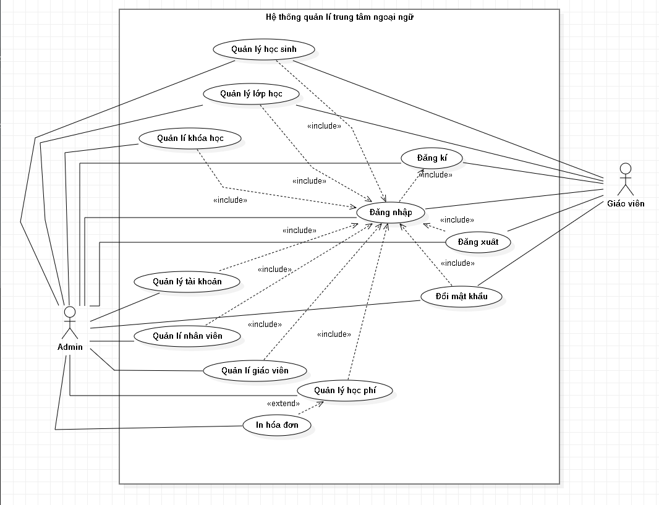

Hình 1. Sơ đồ usecase tổng quát

Note: Toàn bộ chức năng quản lí đều có chức năng thêm/ xóa/ sửa/ tìm kiếm thông tin.

1.2.2 Đặc tả usecase Đăng nhập

|  |  |  |
| --- | --- | --- |
| **Tên use case:** | Đăng nhập | |
| **Triggering event:** | Người dùng muốn đăng nhập vào phần mềm. | |
| **Brief description** | Người dùng đăng nhập phần mềm để thực hiện các chức năng của hệ thống. | |
| **Actors:** | Admin, giáo viên. | |
| **Preconditions:** | Tài khoản đã được tạo và được phân quyền.  Thông tin đăng nhập phải chính xác. | |
| **Postconditions:** | Tài khoản đăng nhập thành công và hiển thị trang chủ. | |
| **Flow of activities:** | Actor | System |
|  | 1. Nhập thông tin đăng nhập.  2. Nhấn nút ‘Login’ để đăng nhập vào hệ thống. | 2.1 Hệ thống xác thực thông tin đăng nhập, kiểm tra quyền.  2.2 Đăng nhập thành công và hiển thị trang chủ.  2.3 Kết thúc use case. |
| **Alternative Flow:** | 2.2 Hiển thị thông tin đăng nhập trên thanh công cụ. | |
| **Exception condtions:** | 2.1.1 Hệ thống hiển thị thông báo nếu nhập thiếu thông tin.  2.1.2 Hệ thống hiển thị thông báo nếu nhập thông tin không hợp lệ.  2.1.3 Hệ thống hiển thị thông báo nếu đăng nhập không thành công. | |

Bảng 1. 1 Bảng đặc tả usecase Đăng nhập

1.2.3 Đặc tả usecase Đăng kí

|  |  |  |
| --- | --- | --- |
| **Tên use case:** | Đăng kí | |
| **Triggering event:** | Người dùng đăng ký một tài khoản | |
| **Brief description** | Người dùng tạo một tài khoản mới. | |
| **Actors:** | Admin, giáo viên. | |
| **Preconditions:** | Không có. | |
| **Postconditions:** | Tạo tài khoản thành công. | |
| **Flow of activities:** | Actor | System |
|  | 1. Người dùng muốn tạo tài khoản mới.  2. Chọn mục ‘Sign up?’.  3. Người dùng điền thông tin cần thiết.  4. Nhấn nút ‘Register’ | 4.1 Hệ thống kiểm tra thông tin đã nhập.  4.2 Lưu dữ liệu vừa đăng ký.  4.3 Tạo tài khoản thành công.  4.4 Kết thúc use case. |
| **Alternative Flow:** | 4.3 Hiển thị trang đăng nhập nếu đăng ký thành công. | |
| **Exception condtions:** | 4.1.1 Hiển thị thông báo nếu người dùng nhập thiếu thông tin.  4.1.2 Hệ thống hiển thị thông báo nếu nhập thông tin không hợp lệ.  4.1.3 Nếu tài khoản đã tồn tại, hiển thị thông báo ‘Tài khoản đã tồn tại’. | |

Bảng 1. 2 Bảng đặc tả usecase Đăng kí

1.2.4 Đặc tả usecase Đăng xuất

|  |  |  |
| --- | --- | --- |
| **Tên use case:** | Đăng xuất | |
| **Triggering event:** | Người dùng đăng xuất tài khoản | |
| **Brief description** | Người dùng đăng xuất khỏi tài khoản đang sử dụng. | |
| **Actors:** | Admin, giáo viên. | |
| **Preconditions:** | Tài khoản đã được đăng nhập. | |
| **Postconditions:** | Đăng xuất và hiển thị trang đăng nhập. | |
| **Flow of activities:** | Actor | System |
|  | 1. Người dùng muốn đăng xuất tài khoản.  2. Chọn nút ‘Log out’. | 2.1 Hiện thông báo xác nhận đăng xuất.  2.2 Đăng xuất và hiển thị trang đăng nhập.  2.3 Kết thúc use case. |
| **Alternative Flow:** | Không có. | |
| **Exception condtions:** | Không có. | |

Bảng 1. Bảng đặc tả usecase Đăng xuất

1.2.4 Đặc tả usecase Quản lí tài khoản

|  |  |  |
| --- | --- | --- |
| **Tên use case:** | Quản lí tài khoản | |
| **Triggering event:** | Admin quản lý các tài khoản. | |
| **Brief description** | Admin có thể thực hiện thao tác quản lý tài khoản bao gồm: thêm, sửa, xóa, tìm kiếm. | |
| **Actors:** | Admin | |
| **Preconditions:** | Người dùng đăng nhập bằng tài khoản admin. | |
| **Postconditions:** | Hệ thống cập nhật thông tin tài khoản. | |
| **Flow of activities:** | Actor | System |
|  | 1. Admin chọn mục ‘Account’.  2. Thực hiện các thao tác quản lý tài khoản (thêm, sửa, xóa, tìm kiếm). | 2.1 Hệ thống kiểm tra thông tin đã nhập.  2.2 Hệ thống cập nhật thông tin tài khoản.  2.3 Kết thúc use case. |
| **Alternative Flow:** | 2.1 Hiển thị thông báo cập nhật thành công. | |
| **Exception condtions:** | 2.1.1 Hệ thống hiển thị thông báo nếu nhập thiếu thông tin.  2.1.2 Hệ thống hiển thị thông báo nếu nhập thông tin không hợp lệ. | |

Bảng 1. 4 Bảng đặc tả usecase Quản lí tài khoản

1.2.5 Đặc tả usecase Quản lí nhân viên

|  |  |  |
| --- | --- | --- |
| **Tên use case:** | Quản lí nhân viên | |
| **Triggering event:** | Admin quản lý các thông tin nhân viên. | |
| **Brief description** | Admin có thể thực hiện thao tác quản lý thông tin nhân viên bao gồm: thêm, sửa, xóa, tìm kiếm. | |
| **Actors:** | Admin | |
| **Preconditions:** | Người dùng đăng nhập bằng tài khoản admin. | |
| **Postconditions:** | Hệ thống cập nhật thông tin nhân viên. | |
| **Flow of activities:** | Actor | System |
|  | 1. Admin chọn mục ‘Staff’.  2. Thực hiện các thao tác quản lý thông tin nhân viên (thêm, sửa, xóa, tìm kiếm). | 2.1 Hệ thống cập nhật thông tin nhân viên.  2.2 Kết thúc use case. |
| **Alternative Flow:** | 2.1 Hiển thị thông báo cập nhật thành công. | |
| **Exception condtions:** | 2.1.1 Hệ thống hiển thị thông báo nếu nhập thiếu thông tin. | |

Bảng 1. 5 Bảng đặc tả usecase Quản lí nhân viên

1.2.6 Đặc tả usecase Quản lí giáo viên

|  |  |  |
| --- | --- | --- |
| **Tên use case:** | Quản lí giáo viên | |
| **Triggering event:** | Admin quản lý các thông tin giáo viên. | |
| **Brief description** | Admin có thể thực hiện thao tác quản lý thông tin giáo viên bao gồm: thêm, sửa, xóa, tìm kiếm. | |
| **Actors:** | Admin | |
| **Preconditions:** | Người dùng đăng nhập bằng tài khoản admin. | |
| **Postconditions:** | Hệ thống cập nhật thông tin giáo viên. | |
| **Flow of activities:** | Actor | System |
|  | 1. Admin chọn mục ‘Teacher’.  2. Thực hiện các thao tác quản lý thông tin giáo viên (thêm, sửa, xóa, tìm kiếm). | 2.1 Hệ thống cập nhật thông tin giáo viên.  2.2 Kết thúc use case. |
| **Alternative Flow:** | 2.1 Hiển thị thông báo cập nhật thành công. | |
| **Exception condtions:** | 2.1.1 Hệ thống hiển thị thông báo nếu nhập thiếu thông tin. | |

Bảng 1. 6 Bảng đặc tả usecase Quản lí giáo viên

1.2.7 Đặc tả usecase Quản lí học sinh

|  |  |  |
| --- | --- | --- |
| **Tên use case:** | Quản lí học sinh | |
| **Triggering event:** | Admin và giáo viên quản lý các thông tin học sinh. | |
| **Brief description** | Admin và giáo viên có thể thực hiện thao tác quản lý thông tin học sinh bao gồm: thêm, sửa, xóa, tìm kiếm. | |
| **Actors:** | Admin, giáo viên | |
| **Preconditions:** | Người dùng đã đăng nhập vào tài khoản. | |
| **Postconditions:** | Hệ thống cập nhật thông tin học sinh. | |
| **Flow of activities:** | Actor | System |
|  | 1. Người dùng chọn mục ‘Student’.  2. Thực hiện các thao tác quản lý thông tin học sinh (thêm, sửa, xóa, tìm kiếm). | 2.1 Hệ thống cập nhật thông tin học sinh.  2.2 Kết thúc use case. |
| **Alternative Flow:** | 2.1 Hiển thị thông báo cập nhật thành công. | |
| **Exception condtions:** | 2.1.1 Hệ thống hiển thị thông báo nếu nhập thiếu thông tin. | |

Bảng 1. 7 Bảng đặc tả usecase Quản lí học sinh

1.2.9 Đặc tả usecase Quản lí lớp học

|  |  |  |
| --- | --- | --- |
| **Tên use case:** | Quản lí lớp học | |
| **Triggering event:** | Admin và giáo viên quản lý các thông tin lớp học. | |
| **Brief description** | Admin và giáo viên có thể thực hiện thao tác quản lý thông tin lớp học bao gồm: thêm, sửa, xóa, tìm kiếm. | |
| **Actors:** | Admin, giáo viên | |
| **Preconditions:** | Người dùng đã đăng nhập vào tài khoản. | |
| **Postconditions:** | Hệ thống cập nhật thông tin lớp học. | |
| **Flow of activities:** | Actor | System |
|  | 1. Người dùng chọn mục ‘Class’.  2. Thực hiện các thao tác quản lý lớp học (thêm, sửa, xóa, tìm kiếm). | 2.1 Hệ thống cập nhật thông tin lớp học.  2.2 Kết thúc use case. |
| **Alternative Flow:** | 2.1 Hiển thị thông báo cập nhật thành công. | |
| **Exception condtions:** | 2.1.1 Hệ thống hiển thị thông báo nếu nhập thiếu thông tin. | |

Bảng 1. 8 Bảng đặc tả usecase Quản lí lớp học

1.2.10 Đặc tả usecase Quản lí học phí

|  |  |  |
| --- | --- | --- |
| **Tên use case:** | Quản lí học phí | |
| **Triggering event:** | Admin quản lý các thông tin học phí của học sinh. | |
| **Brief description** | Admin có thể thực hiện thao tác quản lý thông tin học phí bao gồm: thêm, sửa, xóa, tìm kiếm. | |
| **Actors:** | Admin | |
| **Preconditions:** | Người dùng đăng nhập bằng tài khoản admin. | |
| **Postconditions:** | Hệ thống cập nhật thông tin học phí. | |
| **Flow of activities:** | Actor | System |
|  | 1. Người dùng chọn mục ‘Payment’.  2. Thực hiện các thao tác quản lý học phí (thêm, sửa, xóa, tìm kiếm). | 2.1 Hệ thống cập nhật thông tin học phí.  2.2 Kết thúc use case. |
| **Alternative Flow:** | 2.1 Hiển thị thông báo cập nhật thành công. | |
| **Exception condtions:** | 2.1.1 Hệ thống hiển thị thông báo nếu nhập thiếu thông tin. | |

Bảng 1. 9 Bảng đặc tả usecase quản lí học phí

1.2.11 Đặc tả usecase Quản lí khóa học

|  |  |  |
| --- | --- | --- |
| **Tên use case:** | Quản lí khóa học | |
| **Triggering event:** | Admin quản lý các thông tin khóa học. | |
| **Brief description** | Admin có thể thực hiện thao tác quản lý thông tin khóa học bao gồm: thêm, sửa, xóa, tìm kiếm. | |
| **Actors:** | Admin | |
| **Preconditions:** | Người dùng đăng nhập bằng tài khoản admin. | |
| **Postconditions:** | Hệ thống cập nhật thông tin khóa học. | |
| **Flow of activities:** | Actor | System |
|  | 1. Người dùng chọn mục ‘Course’.  2. Thực hiện các thao tác quản lý khóa học (thêm, sửa, xóa, tìm kiếm). | 2.1 Hệ thống cập nhật thông tin học phí.  2.2 Kết thúc use case. |
| **Alternative Flow:** | 2.1 Hiển thị thông báo cập nhật thành công. | |
| **Exception condtions:** | 2.1.1 Hệ thống hiển thị thông báo nếu nhập thiếu thông tin. | |

Bảng 1. 10 Bảng đặc tả usecase Quản lí khóa học

1.2.12 Đặc tả usecase Đổi mật khẩu

|  |  |  |
| --- | --- | --- |
| **Tên use case:** | Đổi mật khẩu | |
| **Triggering event:** | Người dùng muốn sử mật khẩu dụng mật khẩu mới. | |
| **Brief description** | Người dùng có thể đổi mật khẩu cho tài khoản của bản thân. | |
| **Actors:** | Admin, giáo viên | |
| **Preconditions:** | Người dùng đã đăng nhập vào tài khoản. | |
| **Postconditions:** | Hệ thống cập nhật mật khẩu mới. | |
| **Flow of activities:** | Actor | System |
|  | 1. Người dùng chọn mục ‘Setting’.  2. Người dùng chọn mục ‘Reset password’.  3. Điền vào thông tin cần thiết để đổi mật khẩu. | 3.1 Hệ thống cập nhật mật khẩu mới.  3.2 Kết thúc use case. |
| **Alternative Flow:** | 3.1 Hiển thị thông báo cập nhật thành công. | |
| **Exception condtions:** | 3.1.1 Hiển thị thông báo nếu người dùng nhập thiếu thông tin.  3.1.2 Hệ thống hiển thị thông báo nếu nhập thông tin không hợp lệ. | |

Bảng 1. 11 Bảng đặc tả usecase Đổi mật khẩu

1.2.13 Đặc tả usecase In hóa đơn

|  |  |  |
| --- | --- | --- |
| **Tên use case:** | In hóa đơn | |
| **Triggering event:** | Admin muốn in ra hóa đơn | |
| **Brief description** | Admin có thể in ra hóa đơn thông qua hệ thống. | |
| **Actors:** | Admin. | |
| **Preconditions:** | Người dùng đăng nhập bằng tài khoản admin.  Dữ liệu được in ra không được trống. | |
| **Postconditions:** | Hệ thống in ra hóa đơn. | |
| **Flow of activities:** | Actor | System |
|  | 1. Người dùng chọn mục ‘Payment’.  2. Người dùng chọn mục ‘Print’. | 3.1 Hệ thống in ra hóa đơn.  3.2 Kết thúc use case. |
| **Alternative Flow:** | Không có | |
| **Exception condtions:** | Không có | |

Bảng 1. Bảng đặc tả usecase in hóa đơn

1.3 Mô hình quan hệ - thực thể (ERD)

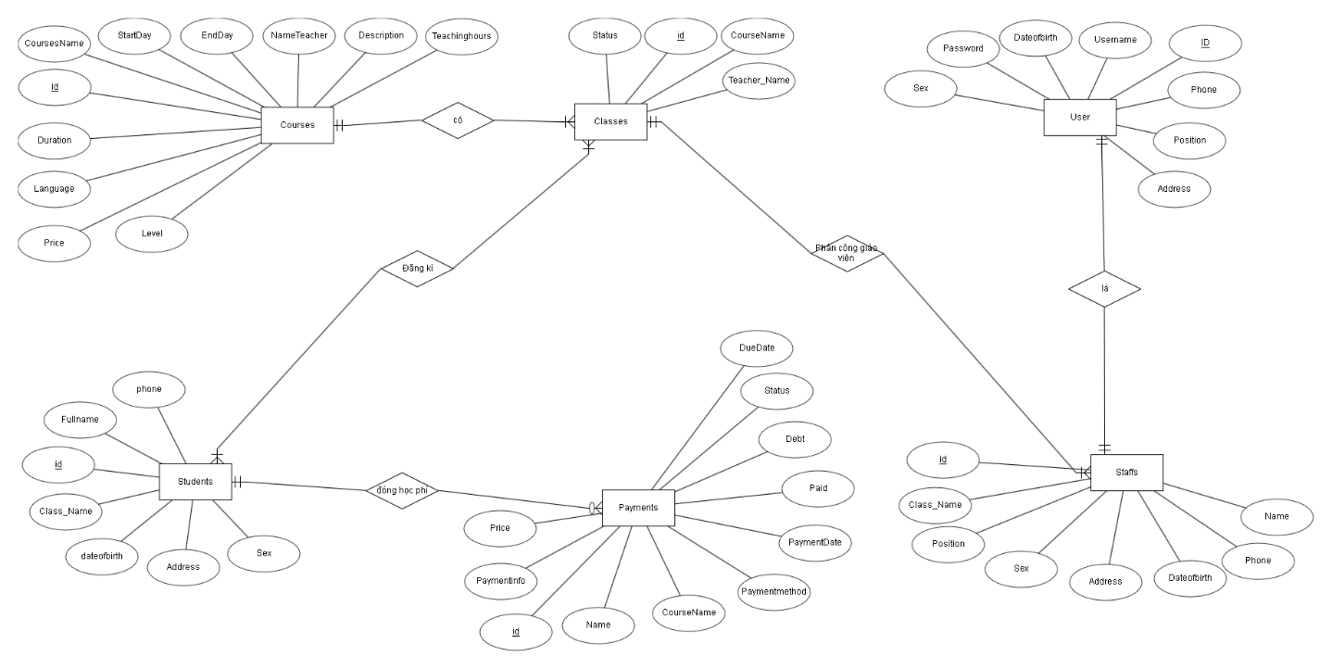

Hình 1. Mô hình quan hệ - thực thể (ERD)

1.4 Sơ đồ lớp (Class Diagram)

1.5 Đặc tả cơ sở dữ liệu

1.6 Sơ đồ tuần tự

1.6.1 Sơ đồ tuần tự chức năng Đăng nhập

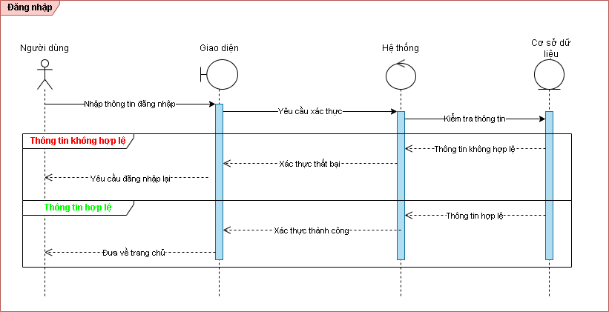

Hình 1. Sơ đồ tuần tự chức năng Đăng nhập

1.6.2 Sơ đồ tuần tự chức năng Đăng kí

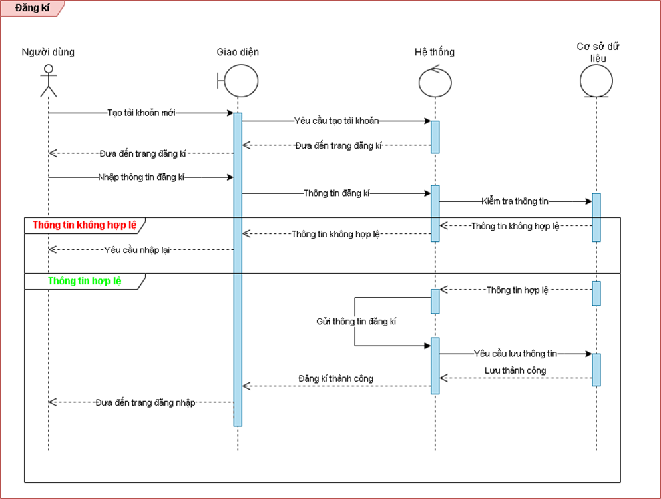

Hình 1. Sơ đồ tuần tự chức năng Đăng kí

1.6.3 Sơ đồ tuần tự chức năng Đăng xuất

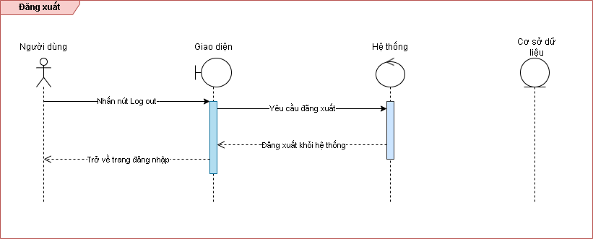

Hình 1. Sơ đồ tuần tự chức năng Đăng kí

1.6.4 Sơ đồ tuần tự chức năng Quản lí tài khoản

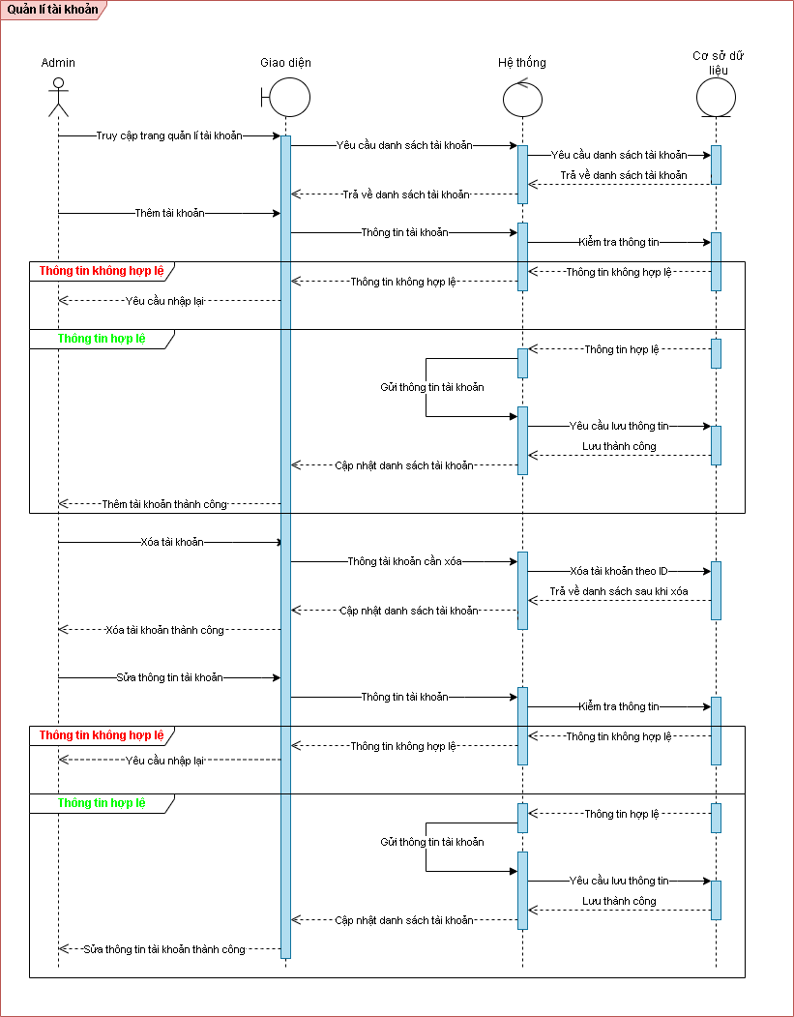

Hình 1. Sơ đồ tuần tự chức năng Quản lí tài khoản

1.6.5 Sơ đồ tuần tự chức năng Quản lí nhân viên

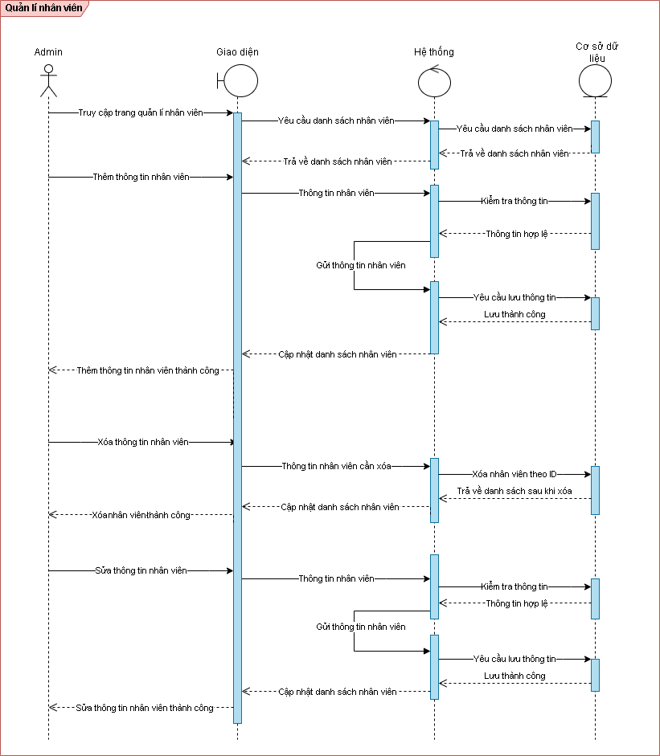

Hình 1. Sơ đồ tuần tự chức năng Quản lí nhân viên

1.6.6 Sơ đồ tuần tự chức năng Quản lí giáo viên

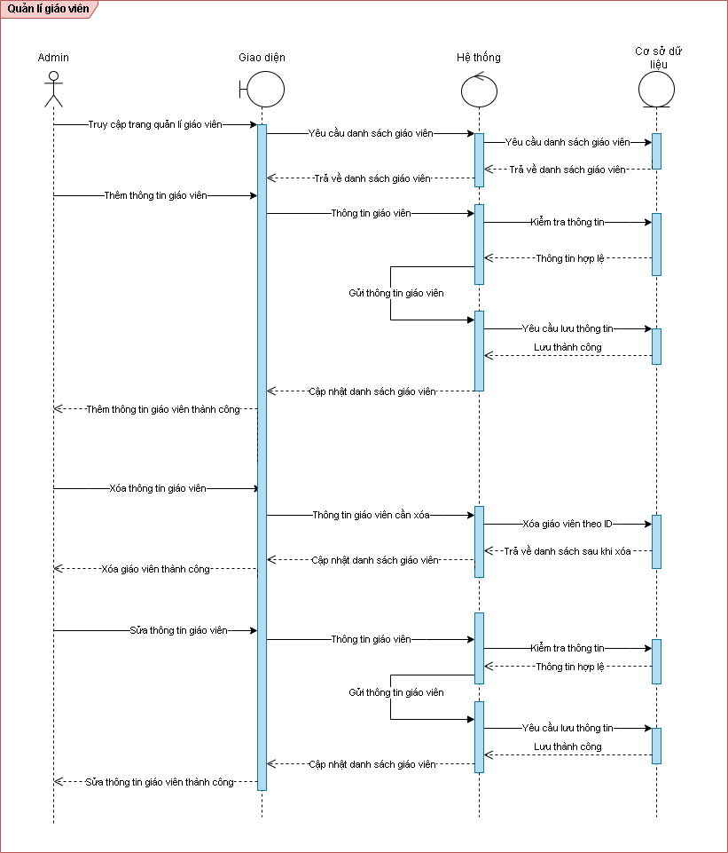

Hình 1. Sơ đồ tuần tự chức năng Quản lí giáo viên

1.6.7 Sơ đồ tuần tự chức năng Quản lí học sinh

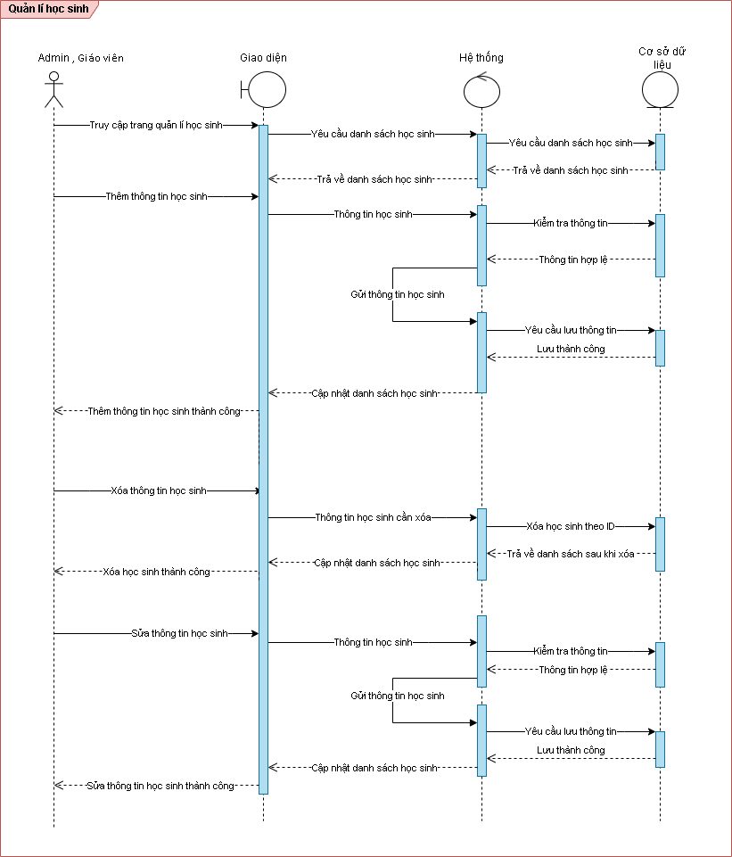

Hình 1. Sơ đồ tuần tự chức năng Quản lí học sinh

1.6.8 Sơ đồ tuần tự chức năng Quản lí lớp học

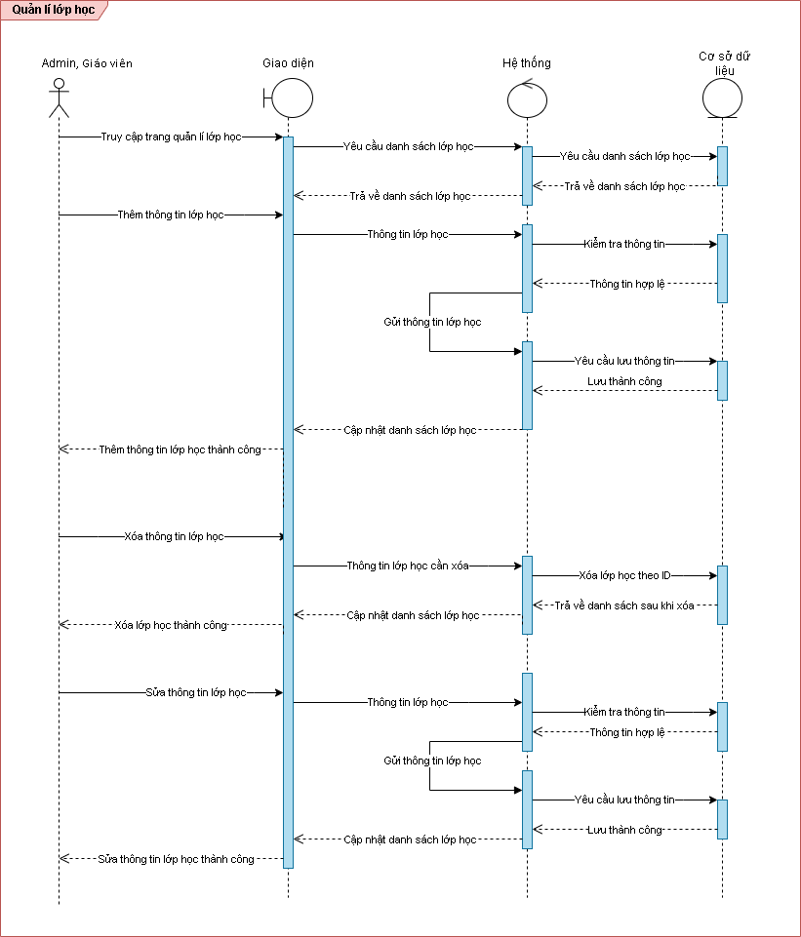

Hình 1. Sơ đồ tuần tự chức năng Quản lí lớp học

1.6.9 Sơ đồ tuần tự chức năng Quản lí học phí

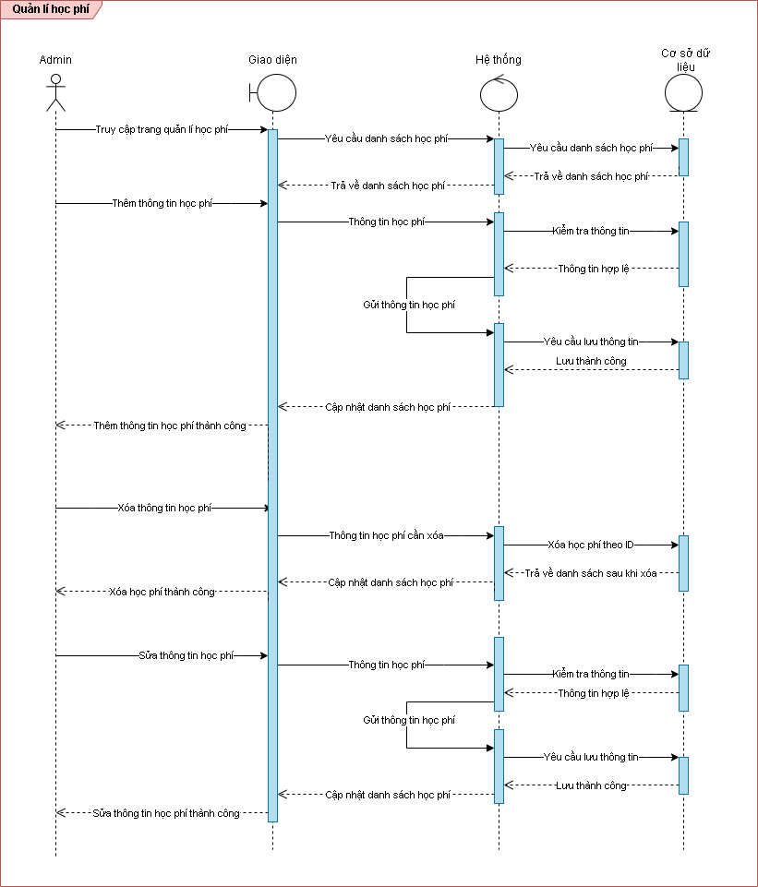

Hình 1. Sơ đồ tuần tự chức năng Quản lí học phí

1.6.10 Sơ đồ tuần tự chức năng Quản lí khóa học

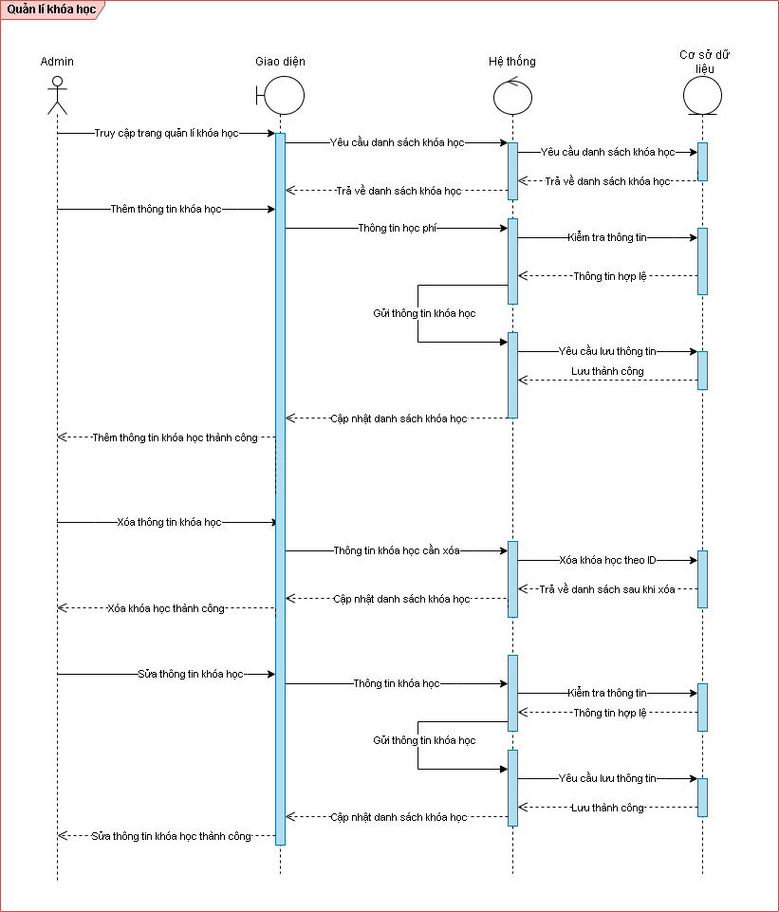

Hình 1. Sơ đồ tuần tự chức năng Quản lí khóa học

1.6.11 Sơ đồ tuần tự chức năng Đổi mật khẩu

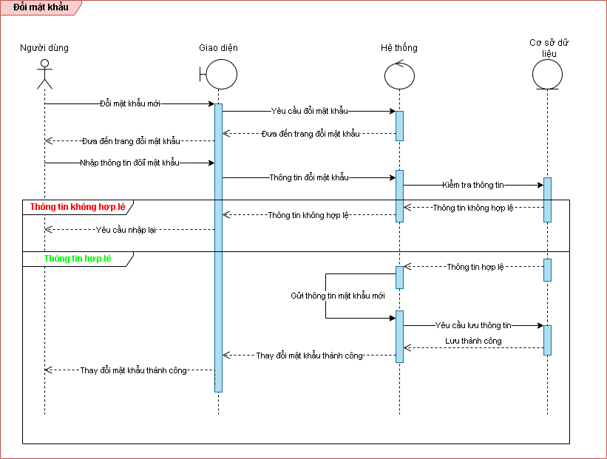

Hình 1. Sơ đồ tuần tự chức năng Đổi mật khẩu

1.6.12 Sơ đồ tuần tự chức năng In hóa đơn

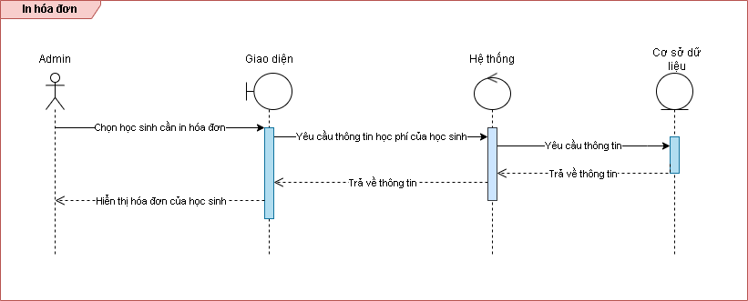

Hình 1. Sơ đồ tuần tự chức năng In hóa đơn

CHƯƠNG 2 – XÂY DỰNG PHẦN MỀM

2.1 Giao diện người dùng

2.1.1 Giao diện trang đăng nhập

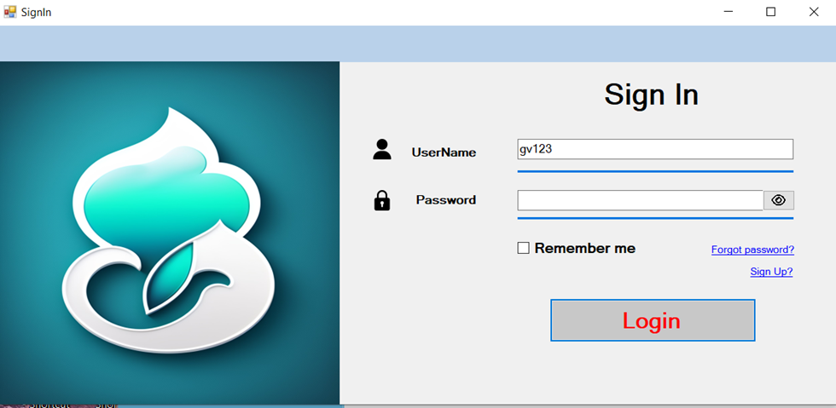

Hình 2. Giao diện trang đăng nhập

2.1.2 Giao diện trang đăng kí

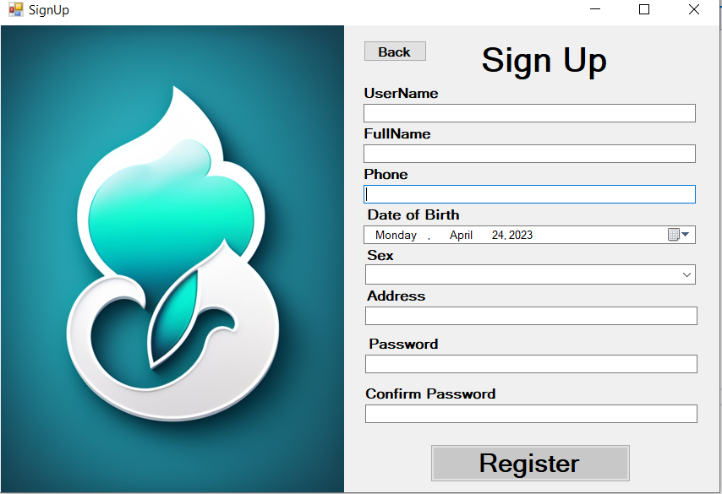

Hình 2. Giao diện trang đăng kí

2.1.3 Giao diện chính

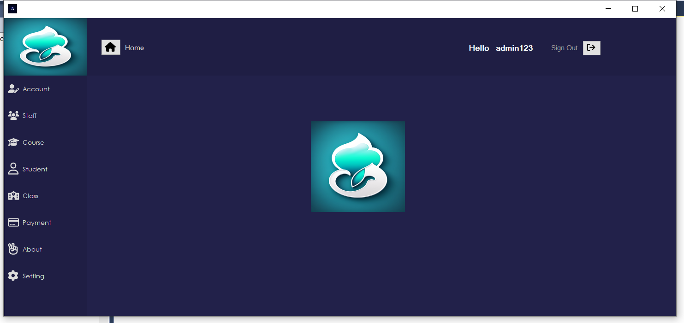

Hình 2. Giao diện chính

2.1.4 Giao diện thay đổi mật khẩu

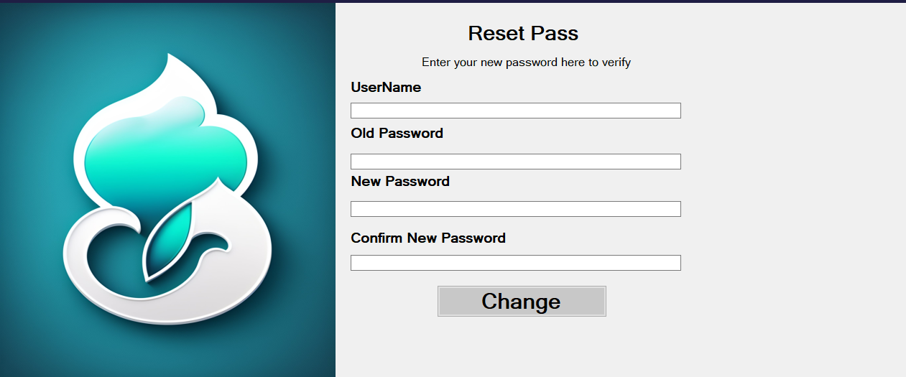

Hình 2. Giao diện thay đổi mật khẩu

2.1.5 Giao diện quản lí tài khoản

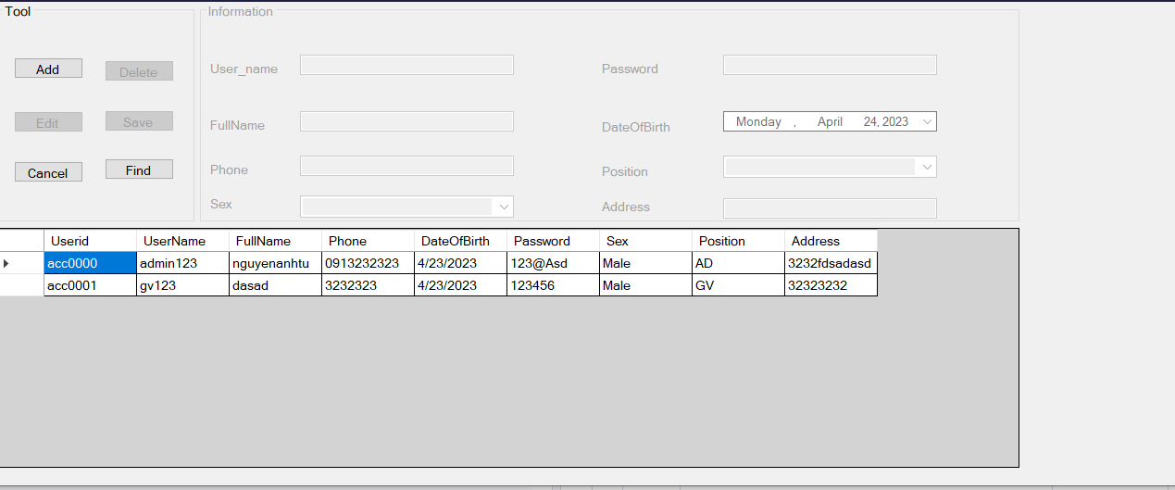

Hình 2. Giao diện quản lí tài khoản

2.1.6 Giao diện quản lí nhân viên

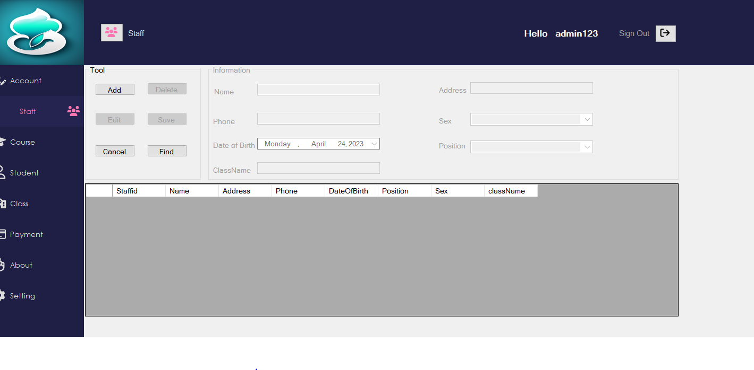

Hình 2. Giao diện quản lí nhân viên

2.1.7 Giao diện quản lí khóa học

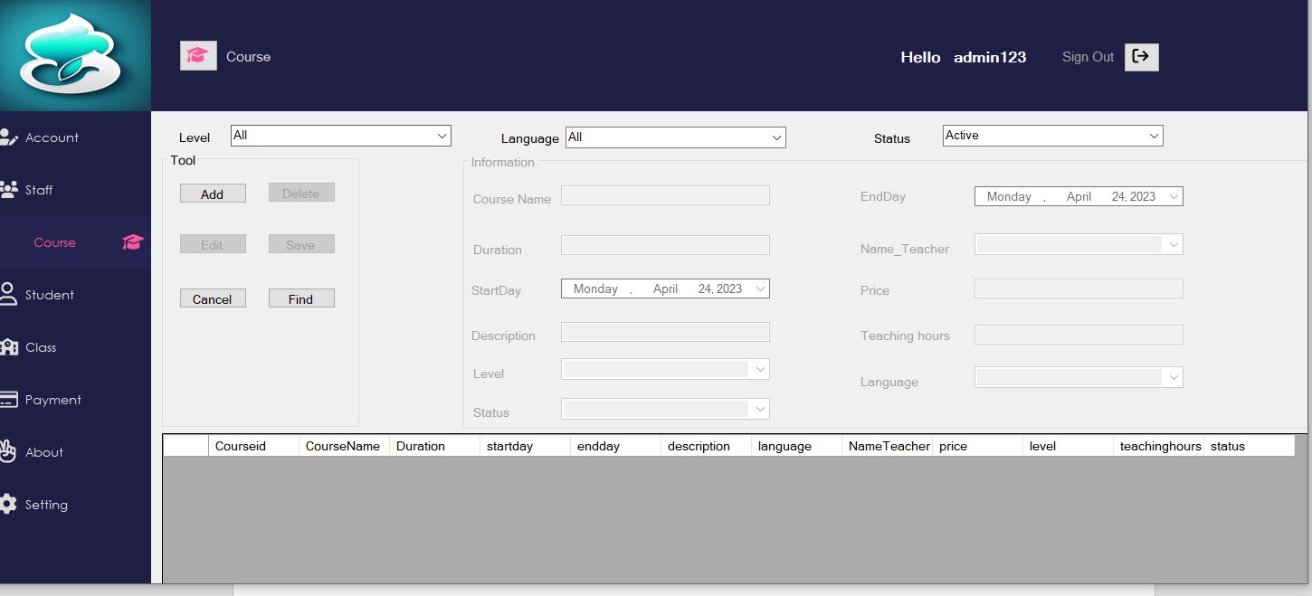

Hình 2. Giao diện quản lí khóa học

2.1.8 Giao diện quản lí học viên

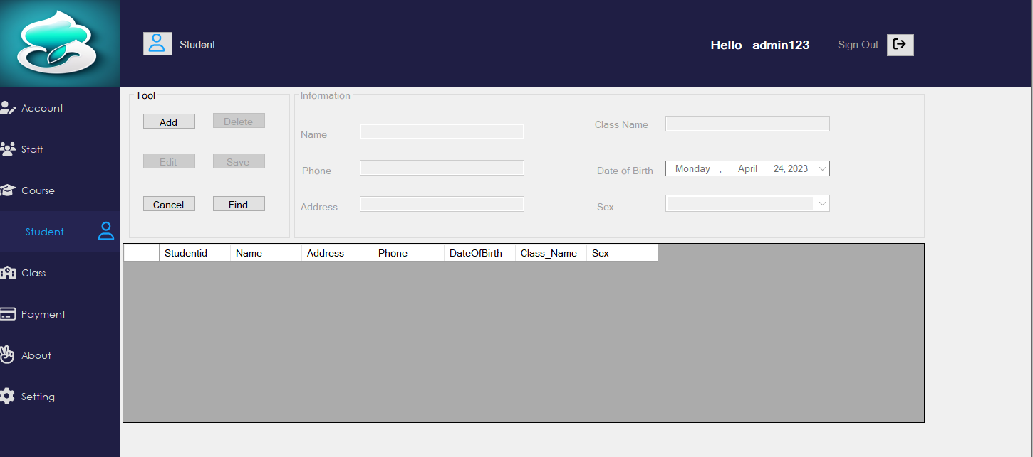

Hình 2. Giao diện quản lí học viên

2.1.9 Giao diện quản lí lớp học

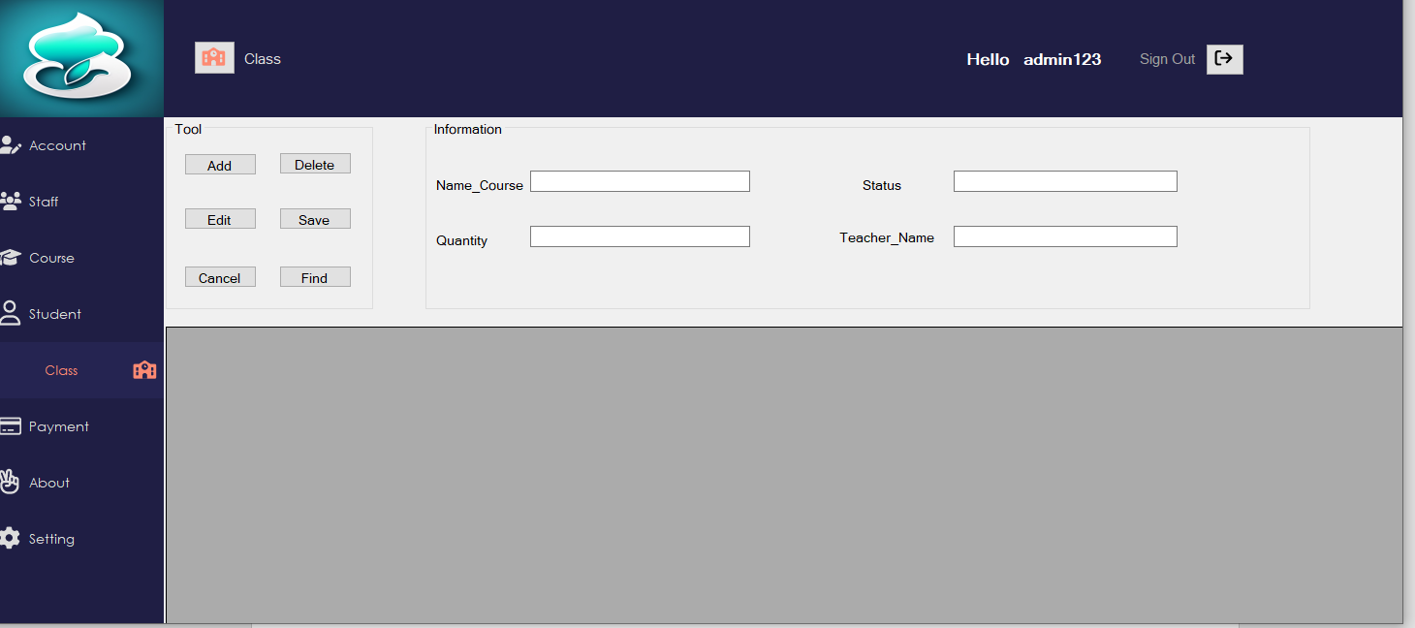

Hình 2. Giao diện quản lí lớp học

# TÀI LIỆU THAM KHẢO